团队制作文档

|  |  |
| --- | --- |
| 项目名称 | 诗歌网站 |
| 团队成员 | 刘佳乐，刘佳乐.分身1，刘佳乐.分身2，刘佳乐.分身3，刘佳乐.分身4 |
| 组长 | 刘佳乐 |
| 定制/修订日期 | 2023年/4月/3日 |

一、文件约定

1、文件命名

首页：index.html

诗文：poetry.html

名句：famous_ sentence.html

作者：author.html

古籍：ancient_book.html

2、文件存放

websit/css

/pics

/xd

/js

Index.html（首页）

poetry.html(诗文)

famous_ sentence.html(名句)

author.html(作者)

ancient_book.html(古籍)

3、css命名

base.css

common_public.css

index.css

poetry.css

famous_ sentence.css

author.css

ancient_book.css

二、设计约定

1、风格指南：

简约古风，主题色以绿色为主。

2、配色方案：每种颜色的具体色号

主色调 # E1E0C7

辅助色 # 5D6146

点睛色 # F0EFE2

3、字体：每个部分（级别）的字体字号，间距

大标题：h3；字号30px;

小标题：h6；字号16px；不加粗

段落文本：p；字号20px；颜色为RGB(140,80,196)；内容上下边距为10px,左右边距为20px

4、图片：

宽高：628px*314px

圆角：四周各20px

边框：无

5、布局标准：

响应式布局，适配于不同设备。

网站分为左右两侧，左边为网站的主要内容，右边为网站广告区。

左边占8份数，右边占4份数，

栏目之间的间距，左为50px；上下为60px

栅格标准，栏目间距等

三、示例文件

可一个页面介绍色彩、风格，另外一个页面做布局的标准等等；

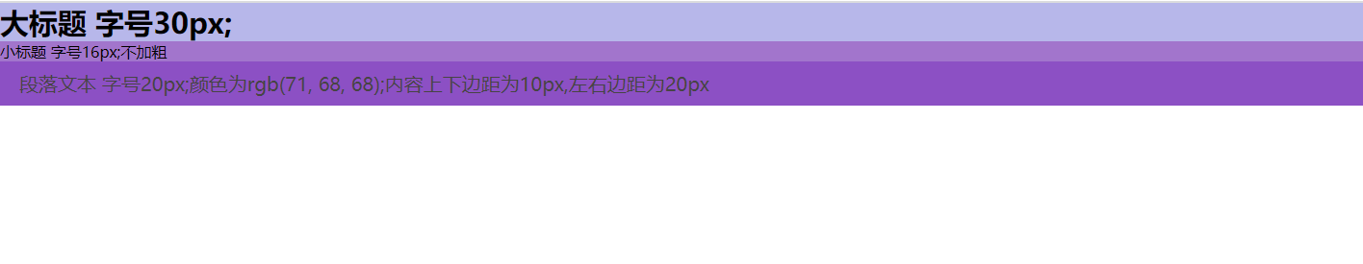

布局标准为栅格化布局。

左边col-8(网站主体内容区),右边col-4（广告区）

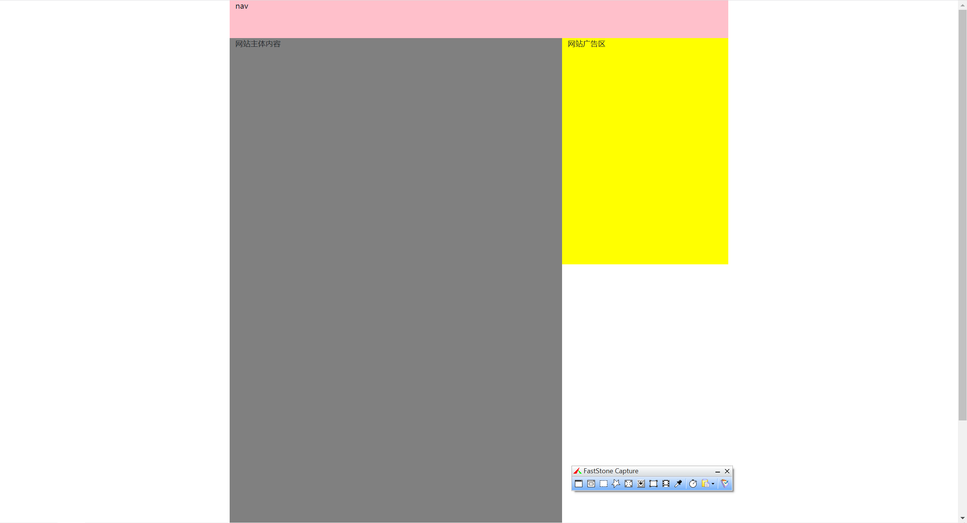

四、小组分工

首页 /诗文/名句/作者/古籍/我的/搜索

Index.html（首页_ljl）

poetry.html(诗文_ljl)

famous_ sentence.html(名句_ljl)

author.html(作者_ljl)

ancient_book.html(古籍_ljl)

1. 进度安排

4月3日~4月4日：寻找所用的素材，找好网站图片。

4月5日~4月9日：网站界面布局，写好公共样式。

4月10日~4月15日：页面样式，页面内容填充。

4月16日：总结。